SỞ GIÁO DỤC VÀ ĐÀO TẠO  HÀ TĨNH  HƯỚNG DẪN CHẤM | KỲ THI CHỌN HỌC SINH GIỎI TỈNH LỚP 10, 11 THPT  NĂM HỌC 2018-2019  Môn thi: SINH HỌC – LỚP 10

Câu 1: (2,0 điểm)
Những phát biểu dưới đây là đúng hay sai? Nếu sai thì giải thích tại sao sai?
a) Quần thể là một trong những cấp tổ chức cơ bản của thế giới sống.
b) Trong tế bào sinh vật, các nguyên tố đa lượng có hàm lượng lớn hơn 0,01% so với khối lượng chất khô của tế bào.
c) ADN của vi khuẩn có thể là ADN mạch đơn hoặc ADN mạch kép.
d) Trong quá trình quang hợp của thực vật, chu trình Canvin xảy ra vào ban đêm.

Nội dung | Điểm
a) Đúng  b) Đúng  c) Sai. ADN của vi khuẩn có mạch kép.  d) Sai. Chu trình Canvin diễn ra vào ban ngày. | 0,5  0,5  0,5  0,5

Câu 2: (2,0 điểm)
a) Cấu trúc bậc 2 của prôtêin được hình thành nhờ loại liên kết hóa học nào?
b) Vì sao các phân tử prôtêin thường rất dễ bị biến tính dưới tác động của nhiệt độ cao?
c) Khi nấu canh cua, ban đầu các prôtêin trong thịt cua hòa tan trong nước, nhưng khi canh sôi, chúng kết tụ lại và nổi lên trên mặt nước tạo thành “riêu cua”. Tại sao khi đun sôi, các prôtêin lại kết tụ và nổi lên trên mặt nước?

Nội dung | Điểm
a) Cấu trúc bậc 2 của prôtêin được hình thành nhờ liên kết Hiđrô  b) Cấu trúc không gian của prôtêin được hình thành và duy trì nhờ các liên kết yếu như liên kết Hiđrô, tương tác kị nước, ….Các liên kết này rất dễ bị phá hủy bởi nhiệt độ cao, do đó, prôtêin dễ bị biến tính.  c) Ở nhiệt độ bình thường, các gốc R kị nước trong phân tử prôtêin quay vào trong, khi đun sôi, prôtêin bị biến tính, các gốc R bị đẩy quay ra ngoài. Các gốc R của các phân tử khác nhau liên kết với nhau tạo thành mảng prôtêin không tan trong nước, bị đẩy lên trên mặt nước. | 0,5  0,5  1,0

Câu 3: (3,0 điểm)
Để nghiên cứu hình thức vận chuyển ion A và ion B qua màng tế bào, người ta đã thay đổi nồng độ các chất này ở bên ngoài và đo tốc độ vận chuyển các chất đó vào trong các tế bào của cùng một mô. Kết quả thí nghiệm thu được như sau:
Nồng độ bên ngoài tế bào (mmol/l) |  | 10 | 20 | 30 | 40 | 50 | 60 | 70
Tốc độ vận chuyển (µmol/phút) | Ion A | 2,5 | 5 | 7,5 | 10 | 12 | 12,5 | 12,5
Tốc độ vận chuyển (µmol/phút) | Ion B | 10 | 10 | 10 | 10 | 10 | 10 | 10
a) Vẽ đồ thị biểu diễn mối quan hệ giữa tốc độ vận chuyển ion A và ion B qua màng tế bào với nồng độ các ion đó bên ngoài tế bào.
b) Dựa trên kết quả thí nghiệm, bạn An đã kết luận: “ion A được vận chuyển theo hình thức khuếch tán qua kênh prôtêin, ion B được vận chuyển theo hình thức vận chuyển chủ động”. Theo em, kết luận như vậy đã thỏa đáng chưa? Vì sao?
c) Nếu tế bào bị hỏng bộ máy Gôngi thì quá trình vận chuyển ion A và ion B qua màng có bị ảnh hưởng không? Vì sao?

Nội dung | Điểm
a)  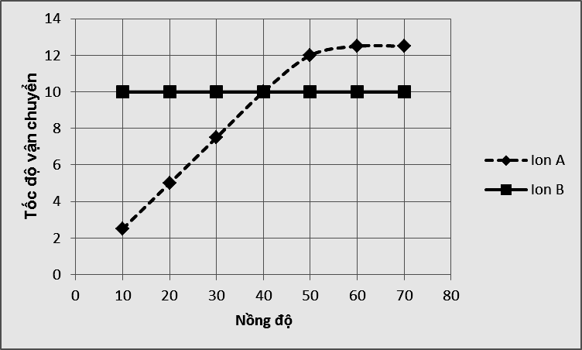  b)  - Đối với ion A tốc độ vận chuyển tỉ lệ thuận với nồng độ bên ngoài tế bào, đồng thời có hiện tượng bão hòa tốc độ chứng tỏ ion A được vận chuyển theo hình thức khuếch tán qua kênh prôtêin. Kết luận như vậy là thỏa đáng.  - Đối với ion B, tốc độ vận chuyển không thay đổi trong suốt thời gian thí nghiệm. Điều này có thể do sự vận chuyển ion B đã đạt mức bão hòa hoặc ion B được vận chuyển theo hình thức chủ động. Kết luận như bạn An là chưa thỏa đáng.  Nếu thí sinh trả lời chung là “Kết luận chưa thỏa đáng” và giải thích đúng thì vẫn cho điểm tối đa.  Nếu thí sinh trả lời: “Kết luận chưa thỏa đáng” nhưng không giải thích hoặc giải thích sai thì cho 0,25 điểm.  c)  - Các prôtêin vận chuyển các ion A và B là các prôtêin xuyên màng, chúng được tổng hợp ở lưới nội chất hạt, sau đó hoàn thiện cấu trúc ở bộ máy Gôngi và được bộ máy Gôngi phân phối đến màng.  - Chất độc làm hỏng bộ máy Gôngi dẫn đến các prôtêin vận chuyển các ion A và B không được đưa đến màng hoặc không được hoàn thiện cấu trúc, không thể thực hiện chức năng. Kết quả là quá trình vận chuyển ion A và chất B bị đình trệ hoặc rối loạn. | 1,0  0,5  0,5  0,5  0,5
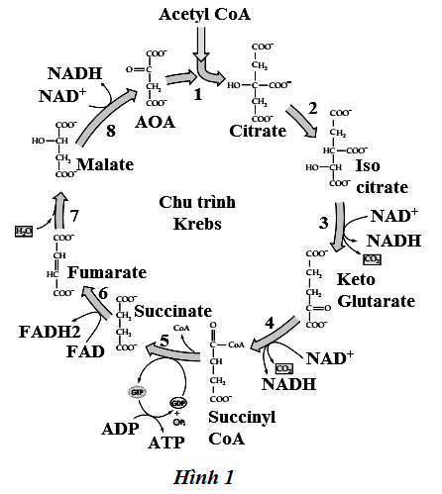
Câu 4: (3,0 điểm)
Hình 1 mô tả chu trình Krebs diễn ra trong tế bào sinh vật. Quan sát hình và cho biết:

a) Trong tế bào vi khuẩn, chu trình này diễn ra ở vị trí nào? Sản phẩm của chu trình sẽ phải đi qua mấy lớp màng để đến được vị trí tham gia vào chuỗi truyền điện tử? Giải thích.
b) Một phân tử Acetyl coA qua hô hấp hiếu khí sẽ tạo ra tối đa bao nhiêu phân tử ATP?
c) Nếu đột biến làm hỏng enzim xúc tác cho bước 4 trong chu trình thì lượng ATP tạo ra khi phân giải một phân tử Glucôzơ theo con đường hô hấp hiếu khí là bao nhiêu?
Nội dung | Điểm
a)  - Trong tế bào vi khuẩn, chu trình Krebs diễn ra ở tế bào chất.  - Các sản phẩm NADH, FADH2 tạo ra ở chu trình Krebs sẽ trực tiếp tham gia vào chuỗi truyền điện tử trên màng tế bào mà không đi qua một lớp màng nào.  b)  - 1 phân tử Acetyl coA qua chu trình Krebs sẽ tạo ra 1 ATP, 3NADH, 1FADH2.  - Khi vào chuỗi truyền e: 1NADH tạo ra 3 ATP, 1FADH2 tạo 2 ATP  ⇒ Tổng số ATP tạo ra là: 1 + 3x3 + 2x1 = 12 ATP  c)  - Do bước 4 trong chu trình bị dừng lại nên mỗi phân tử Acetyl coA qua chu trình chỉ tạo được 1 NADH.  - Quá trình phân giải Glucôzơ:  + Đường phân tạo ra 2NADH, 2ATP  + Giai đoạn biến đổi axit Pyruvic thành Acetyl CoA tạo ra 2NADH  + 2 Acetyl coA qua chu trình Krebs tạo ra 2NADH  ⇒ Tổng số ATP được tạo ra là: 6NADH x 3 ATP + 2 ATP = 20 ATP | 0,5  0,5  1,0  1,0
Câu 5: (3,0 điểm)
Enzim E có khả năng liên kết với chất S và chất I theo sơ đồ dưới đây. Biết rằng S và I liên kết tại cùng một vị trí trên E.
a) Tại sao hai chất khác nhau (S và I) lại có thể liên kết được với cùng một enzim?
b) Có ý kiến cho rằng: “Trong phản ứng S→P, I đóng vai trò là chất ức chế enzim E theo kiểu cạnh tranh”. Theo em, ý kiến đó đúng hay sai? Giải thích.
c) Khi không có chất I và nồng độ enzim E cố định, tốc độ ban đầu tối đa của phản ứng S → P là 50µmol/phút đạt được khi nồng độ chất S là 120 mmol/l. Nếu bổ sung thêm chất I với nồng độ cố định và tăng dần nồng độ chất S thì tốc độ ban đầu của phản ứng có thể đạt giá trị 50µmol/phút hay không? Vì sao?
Nội dung | Điểm
a)  Các chất khác nhau nhưng có cấu hình không gian ở vùng liên kết với trung tâm hoạt động của enzim giống nhau, do đó có thể liên kết với cùng một loại enzim.  b)  - Ý kiến đó đúng.  - Vì: Chất I liên kết với enzim E nhưng không bị biến đổi thành sản phẩm, như vậy, khi có chất I, tốc độ phản ứng S→P bị chậm lại. Mặt khác, I liên kết với E tại cùng vị trí liên kết của S, như vậy, I cạnh tranh trung tâm hoạt động với S ⇒ Chất I là chất ức chế cạnh tranh  c)  Các chất ức chế cạnh tranh không làm thay đổi tốc độ tối đa của phản ứng. Trong trường hợp trên, nếu tăng nồng độ chất S thì tốc độ phản ứng vẫn có thể đạt giá trị 50µmol/phút, tuy nhiên, nồng độ chất S để tốc độ phản ứng đạt tốc độ trên sẽ cao hơn 120 mmol/l. | 1,0  0,5  0,5  1,0

Câu 6: (3,0 điểm)
Chủng vi khuẩn G là một chủng có khả năng tiết kháng sinh. Tiến hành nuôi vi khuẩn này trong môi trường nuôi cấy không liên tục, sau một thời gian, đếm tế bào trong dịch nuôi cấy (dung dịch X) bằng phương pháp pha loãng rồi cấy trải trên đĩa thạch (xem hình 2).
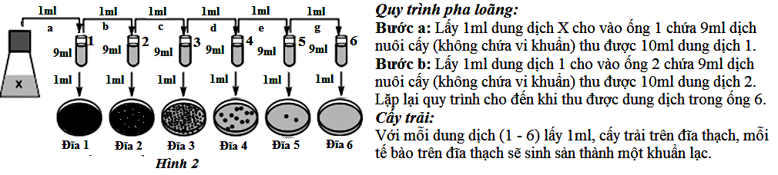
a) Dựa vào số khuẩn lạc ở đĩa 5, hãy tính số tế bào vi khuẩn có trong 1ml dung dịch X.
b) Theo lý thuyết, cần ít nhất bao nhiều lần cấy trải để có một lần thấy khuẩn lạc trên đĩa thạch số 6? Giải thích.
c) Để thu được lượng kháng sinh của vi khuẩn G nhiều nhất thì nên thu ở pha nào? Giải thích.
Nội dung | Điểm
a)  Sau mỗi bước pha loãng, mật độ vi khuẩn giảm đi 10 lần ⇒ Số tế bào trong 1ml dung dịch X là 2 x 10⁵ tế bào/ml  b)  Trong 10ml dung dịch ở ống 6 có 2 tế bào vi khuẩn ⇒ trung bình cứ 5ml dung dịch thì có 1 tế bào ⇒ cần cấy trải ít nhất 5 lần để có 1 lần thấy tế bào vi khuẩn.  c)  Ở phương pháp nuôi cấy không liên tục, sự sinh trưởng của VSV diễn ra theo đường cong gồm 4 pha: tiềm phát, lũy thừa, cân bằng và suy vong. Chất kháng sinh là sản phẩm bậc II được hình thành ở pha cân bằng. Đặc biệt, ở cuối pha cân bằng, các vi khuẩn cạnh tranh gay gắt nên lượng kháng sinh tiết ra nhiều nhất. Vì vậy nên thu ở cuối pha cân bằng.  (Nếu thí sinh trả lời “thu ở pha cân bằng” và giải thích hợp lý thì cho 0,75 điểm) | 1,0  1,0  1,0

Câu 7: (4,0 điểm)
a) Các hình A, B, C, D dưới đây mô tả sự biến đổi hàm lượng ADN trong một tế bào theo thời gian ở các pha khác nhau của chu kì tế bào. Hãy cho biết các hình A, B, C, D tương ứng với pha nào (G₁, S, G₂, M) của chu kỳ tế bào? Giải thích.
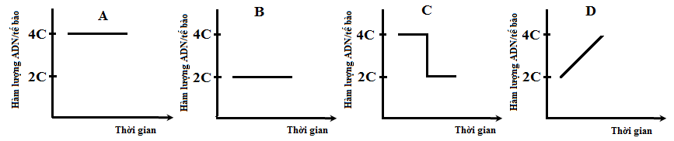
b) Một tế bào bị nhiễm một loại hóa chất làm bất hoạt enzim phân giải thoi vô sắc. Khi phân chia, tế bào này sẽ dừng lại ở pha nào trong các pha được mô tả ở câu a? Giải thích.
c) Bộ NST lưỡng bội của một cơ thể động vật được ký hiệu là AaBbDdXY, trong đó XY là cặp NST giới tính, các cặp Aa, Bb, Dd là NST thường. Có 3 tế bào của cơ thể này thực hiện giảm phân bình thường, xác định số giao tử có bộ NST ABDY được tạo ra.

Nội dung | Điểm
a)  - Hình B: Hàm lượng ADN ở mức 2C và chưa tăng, chứng tỏ đây là pha G1  - Hình A: Hàm lượng ADN ở mức 4C, cao gấp đôi so với hình B, ổn định theo thời gian ⇒ đây là pha G2  - Hình C: Ở giai đoạn đầu, hàm lượng ADN ở mức 4C, sau đó lại giảm xuống 2C ⇒ đây là pha M.  - Hình D: Hàm lượng ADN tăng dần từ 2C đến 4C ⇒ đây là pha S  (Nếu thí sinh trả lời đúng nhưng không giải thích thì cho 1/2 số điểm)  b)  Sự phân giải thoi phân bào sẽ dẫn đến sự phân li của các crômatit trong NST kép. Tế bào bị bất hoạt enzim phân giải thoi phân bào, các NST không phân li được ⇒ tế bào dừng lại ở pha M (hình C), cụ thể là hàm lượng ADN không bị giảm xuống 2C.  c)  - Trường hợp 1: Cơ thể này là đực  + 3 tế bào giảm phân cho 12 tinh trùng. Mỗi tế bào giảm phân nếu tạo ra tinh trùng ABDY thì số tinh trùng ABDY là 2, nếu không tạo ra tinh trùng này thì số tinh trùng ABDY là 0  + Nếu cá 3 tế bào đều tạo tinh trùng ABDY thì số giao tử ABDY là 6  + Nếu chỉ có 2 tế bào tạo tinh trùng ABDY thì số giao tử ABDY là 4  + Nếu chỉ có 1 tế bào tạo tinh trùng ABDY thì số giao tử ABDY là 2  + Nếu cả 3 tế bào đều không tạo tinh trùng ABDY thì số giao tử ABDY là 0.  - Trường hợp 2: Cơ thể này là cái  + Mỗi tế bào giảm phân tạo ra 1 trứng, trứng đó có thể là ABDY hoặc không phải.  + Nếu cả 3 tế bào đều tạo giao tử ABDY thì số giao tử ABDY là 3  + Nếu có 2 tế bào tạo giao tử ABDY thì số giao tử ABDY là 2.  + Nếu chỉ có 1 tế bào tạo giao tử ABDY thì số giao tử ABDY là 1  + Nếu cả 3 tế bào đều không tạo giao tử ABDY thì số giao tử ABDY là 0 | 0,25  0,25  0,25  0,25  1,0  1,0  1,0

----------------------------- HẾT -----------------------------

